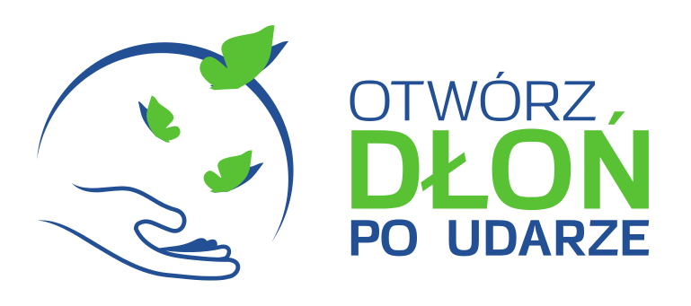

Warszawa, 24 września 2014 r.

Informacja prasowa – kampania „Otwórz dłoń po udarze”

**Rusza pierwsza kampania dla osób ze spastycznością poudarową ręki**

**Dłonie stanowią jedną z najważniejszych części ciała. Dzięki nim poznajemy świat, wyrażamy emocje i zawieramy nowe znajomości.** **Kiedy dłonie tracą swoją sprawność, najłatwiejsze czynności stają się wyzwaniem. Z taką sytuacją zmagają się osoby dotknięte spastycznością kończyny górnej po udarze mózgu. Aby ułatwić pacjentom ze spastycznością powrót do życia sprzed choroby, Fundacja Udaru Mózgu wraz ze Stowarzyszeniem Fizjoterapia Polska rozpoczynają kampanię edukacyjną „Otwórz dłoń po udarze”.**

*Każdy poranek rozpoczyna się przeprawą przez prywatny tor przeszkód – przedmioty, które muszą zostać otwarte lub zamknięte, podniesione lub popchnięte, zakręcone lub przekręcone, pociągnięte lub związane.* *Co zrobilibyśmy bez naszych rąk? Nasze życie jest pełne banalnych czynności, w których cicho i niezauważenie biorą udział ręce -* w taki sposób niezwykłą rolę rąk opisał w książce „The Hand” amerykański neurolog Frank Willson.

**Otwórz dłoń w spastyczności**

Każdego roku 75 tysięcy Polaków - zarówno osób w wieku podeszłym, jak i młodych - doznaje udaru mózgu. Dwa tysiące spośród nich traci sprawność swoich rąk w wyniku spastyczności kończyny górnej. Spastyczność polega na nadmiernym napięciu mięśniowym, które sprawia, że ręka i dłoń mają ograniczone możliwości ruchowe lub wykonują mimowolne ruchy. Wiąże się także z bólem unieruchomionych mięśni. Co jednak najważniejsze, objawy spastyczności znacznie wpływają na obniżenie jakości życia pacjentów, którzy w związku ze swoją dolegliwością często tracą samodzielność. Spastyczność poudarowa nie jest jednak procesem nieodwracalnym. Wiedza na temat własnej choroby, odpowiednie metody leczenia i wytrwała rehabilitacja mogą umożliwić pacjentom odzyskanie sprawności ręki, a tym samym - poprawę jakości życia. *„Spastyczność nie jest wyrokiem. Bardzo ważne jest uświadamianie pacjentom po udarze, że mogą znacznie poprawić swój stan zdrowia i wrócić do normalnego funkcjonowania”* - mówi Adam Siger, wiceprezes Fundacji Udaru Mózgu, współorganizatora kampanii.

**Trzy kroki w zmaganiach ze spastycznością**

Kampania „Otwórz dłoń po udarze” opiera się na trzech krokach, stanowiących klucz do odzyskania sprawności przez osoby dotknięte spastycznością. Pierwszym z nich jest wiedza - zdobywając informacje na temat swojej dolegliwości, pacjenci będą mogli lepiej zrozumieć reakcje i możliwości własnego ciała. Drugi element stanowi leczenie - w ramach kampanii, upowszechnione zostaną informacje na temat dostępnych metod terapii spastyczności. Trzeci krok to fizjoterapia - odpowiedni dobór ćwiczeń i wytrwała praca mają kluczowe znaczenie w walce ze spastycznością. *„Poprzez właściwie prowadzoną fizjoterapię, osoby dotknięte spastycznością mogą ciągle poszerzać zakres ruchów swoich dłoni i stopniowo wracać do wykonywania codziennych czynności”* - mówi doktor Maciej Krawczyk ze Stowarzyszenia Fizjoterapia Polska.

Dzięki wskazówkom zawartym w trzech krokach, pacjenci ze spastycznością otrzymają konkretne narzędzia, przeznaczone do skutecznej walki o swoją sprawność. „*Udało się wprowadzić w Polsce do użycia metodę aktualnie uważaną na świecie za najlepszą i najbezpieczniejszą w leczeniu spastyczności – iniekcje toksyny botulinowej do nadmiernie aktywnych, napiętych, bolesnych mięśni.* *Warto pamiętać o dodatkowej szansie na lepsze życie po udarze mózgu, jaką stwarzają nowe metody leczenia, warto też być wytrwałym i cierpliwym w rehabilitacji, bo to jedyne recepty na sukces” -* dodaje profesor Jarosław Sławek, Kierownik Zakładu Pielęgniarstwa Neurologiczno-Psychiatrycznego Gdańskiego Uniwersytetu Medycznego.

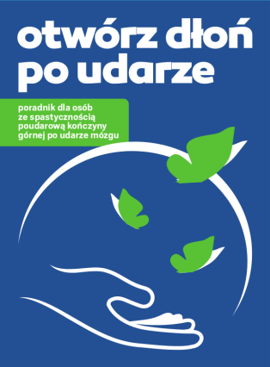**Przewodnik dla pacjentów**

W ramach kampanii, opublikowany zostanie unikalny przewodnik dla pacjentów i ich opiekunów, opracowany przez specjalistów pracujących z osobami po udarze. Poradniki będą dostępne na oddziałach szpitalnych oraz w ośrodkach fizjoterapii zajmujących się leczeniem pacjentów ze spastycznością. Wszelkie niezbędne informacje, w tym lista ośrodków oferujących leczenie w ramach refundacji, będą dostępne także na stronie internetowej [www.fum.info.pl](http://www.fum.info.pl) oraz [www.fizjoterapeuci.org](http://www.fizjoterapeuci.org).

Kampania współtworzona jest przez Fundację Udaru Mózgu, Stowarzyszenie Fizjoterapia oraz Ipsen Polska.

**Kontakt prasowy:**

Natalia Klein

tel. 508 134 561

n.klein@konkretpr.pl